МИНИСТЕРСТВО ОБРАЗОВАНИЯ И НАУКИ УКРАИНЫ
НАЦИОНАЛЬНЫЙ ТЕХНИЧЕСКИЙ УНИВЕРСИТЕТ УКРАИНЫ
«КИЕВСКИЙ ПОЛИТЕХНИЧЕСКИЙ ИНСТИТУТ»

МЕТОДИЧЕСКИЕ УКАЗАНИЯ
И УЧЕБНЫЕ ЗАДАНИЯ
ПО НАЧЕРТАТЕЛЬНОЙ ГЕОМЕТРИИ И
ИНЖЕНЕРНОЙ ГРАФИКЕ
ДЛЯ ИНОСТРАННЫХ СТУДЕНТОВ
ФАКУЛЬТЕТА АВИАЦИОННЫХ И КОСМИЧЕСКИХ СИСТЕМ

Затверджено
на засіданні кафедри
нарисної геометрії, інженерної
та комп’ютерної графіки ФМФ
Протокол №7 від 14.05.2014 р.
СТУДЕНТ ГРУППЫ_________
____________________________
ПРЕПОДАВАТЕЛЬ _________________

КИЕВ 2014

Методические указания и учебные задания по начертательной геометрии и инженерной графике для иностранных студентов факультета авиационных и космических систем [Текст]/ Укладачі: Г.А. Вірченко, Т.М. Надкернична, Г.І. Тимкович. – К.: НТУУ «КПІ», 2014. – 42 с.

Рекомендовано Вченою радою ФМФ НТУУ «КПІ»
Протокол №5 від 23.06.2014 р.

Укладачі Г.А. Вірченко,
Т.М. Надкернична,
Г.І. Тимкович

Відповідальний редактор В.В. Ванін, д.т.н., проф..

Рецензенти П.М. Яблонський, к.т.н., доцент
В.В. Сухов, д.т.н., проф.
каф. приладів та систем
керування літальними
апаратами

За редакцією укладачів

Учебные задания по начертательной геометрии предназначены для иностранных студентов, которые изучают курс начертательной геометри по сокращенной программе.

Учебные задания содержат материалы, которые дают возможность закрепить знания по каждой теме курса, необходимые для проведения практических занятий и выполнения графических работ.

Учебный материал сгруппирован по темам согласно рабочей программы. Очередность решения задач имеет еффект поступательного накопления практических навыков и сложности.

Графические построения заданий выполняют непосредственно на страницах пособия с помощью карандаша и чертежных инструментов. Результаты выделяют красным цветом.

УСЛОВНЫЕ ОБОЗНАЧЕНИЯ
- Точки в пространстве обозначаются большими буквами латинського алфавита и цифрами (арабскими и римскими).
Линии – строчными буквами латинського алфавита.
Плоскости и поверхности – большими буквами греческого алфавита: Σ, Δ, Θ, Φ, Ω, Λ, Ψ…
- Знаки-символы, которые выражают отношения между геометрическими элементами:
║ - параллельность

┴ - перпендикулярность
= - результат действия, совпадение
- пересечение
- принадлежность точки поверхности
- принадлежность линии поверхности
- соединение точек
^{о}/ - скрещивание прямых

ОСНОВНЫЕ ПРАВИЛА ОФОРМЛЕНИЯ
ЗАДАНИЙ И ЧЕРТЕЖЕЙ (ЭПЮРОВ)
1. Толщина, типы и назначение линий, которые применяются для выполнения чертежей установлены ГОСТ 2.303-68. Толщина всех типов линий определяется в зависиости от толщины сплошной основной толстой линии (0,5…1,4 мм). Тонкие линии (осевые, выносные, размерные, штриховка, волнистые) выполняются в 2…3 раза тонше.
2. Надписи на чертежах выполняются чертежным шрифтом по ГОСТ 2.304-81 . Рекомендуется использовать тип Б с наклоном 75 градусов.
3. Следует отражать данные условия как доказательную базу или результат в задачах и на чертежах (например, нанести размеры, которые соответствуют заданным метрическим параметрам условия).
4. Промежуточные построения должны быть обозначены соответствующими условными знаками (х, ≡, п, ооо, ∞, ш и др.)

ОСНОВНЫЕ СВОЙСТВА МЕТОДА ПРОЕЦИРОВАНИЯ
Существует несколько способов проецирования: центральное, параллельное и ортогональное, как отдельный случай паралельного. В применяемом нами ортогональном проеципрвнии работают следующие утверждения:
- Проекция точки есть точка
- Проекция прямой линии есть прямая линия (в отдельном случае – точка, если прямая проецирующая)
- Проекция точки, которая лежит на некоторой прямой, есть точка, которая лежит на проекции данной прямой
- Проекциями параллельных прямих есть параллельные пряме
- Отношения отрезков, которые лежат на параллельных прямих или на одной и той же прямой, равно отношению самих отрезков
- Проекции фигуры не изменяются при параллельном переносе плоскостей проекций

ПРОЕЦИРОВАНИЕ ТОЧКИ
Определителем точки пространства являються ее координаты X, Y, Z. Это есть расстояния точки от трех координатных плоскостей, совмещенных с плоскостями проекций П1, П2, П3.
Проекцией точки называется точка пересечения проецирующего луча, перпендикулярного к плоскости проекций, с плоскостью проекцій. Плоский рисунок получают совмещением одной плоскости проекций с другой путем вращения около оси проекцій.

ПРОЕЦИРОВАНИЕ ПРЯМОЙ
Положение прямой определяется двумя точками. Проекции прямой проходять через одноименные проекции точек, которыми она задана.
В системе плоскостей проекций разделяют прямые общего положення и частного (уровня, проецирующие) положення.
Прямой уровня называется такая прямая, которая расположена паралельно к одной из плоскостей проекцій: горизонталь – прямая, которая параллельна к П1; фронталь - прямая, которая параллельна к П2.
Проецирующей прямой называется такая прямая, которая перпендикулярно расположена к одной из плоскостей проекций: горизонтально-проецирующая – прямая, которая перпендикулярна к П1; фронтально-проецирующая – прямая, которая перпендикулярна к П2.
Возможны следующие случаи взаимного положения прямих: прямые пересекаются, прямые параллельны, прямые скрещиваются.

ПЛОСКОСТЬ. ОСНОВНЫЕ ПОЛОЖЕНИЯ
Определителем плоскости называется совокупность геометрических элементов и их взаємного расположения, которые однозначно определяют ее положение в пространстве. Запись в алгоритме выглядит так Σ (А,В,С), Δ (а, В) и т.п.
Способы задания плоскости на чертеже следующие:
- Тремя точками, которые не лежат на одной прямой
- Плоской фигурой
- Прямой и точкой, которая не принадлежит этой прямой
- Двумя параллельными прямими
- Двумя прямими, которые пересекаются
- Следом проекцией, если плоскость проецирующая или уровня
Положение плоскостей
Плоскости частного положения делятся на плоскости:
Проецирующие – перпендикулярные к одной из плоскостей проекций и наклонные к другой;
Уровня – параллельные одной плоскости проекций .
Линия пересечения плоскости особого положения с плоскостью проекций называется следом-проекцией плоскости. След-проекция полностью определяет плоскость. Принадлежность точек и других элементов плоскости особого положения определяется принадлежностью следа-проекции одноименным проекциям этих элементов.

ПОВЕРХНОСТИ
В начертательной геометрии поверхность рассматривается как образованная беспрерывным движением линий по определенному закону. Линия, которая образует поверхность, называется образующей. Закон движения образующей определяется направляющими элементами и положением образующей относительно этих элементов в любой момент движения.
Определителем поверхности есть совокупность всех условий, которые определяют поверхность. Определитель состоит из двух частей: геометрической и алгоритмической (или кинематического закона).
Геометрическая часть определителя – совокупность геометрических элементов (образующая, направляющие элементы), которые определяют поверхность. Алгоритмическая часть - закон, который позволяет в любой момент движения образующей определить ее положение и форму.

АКСОНОМЕТРИЧЕСКИЕ ПРОЕКЦИИ
Аксонометрические проекции позволяют получать более наглядное изображение предмета в сравнении с его изображением в системе ортогональных проекций.
Суть аксонометрического проецирования заключается в том, что предмет вместе с системой ортогональных координат, к которой он отнесен, параллельно проецируют на выбранную плоскость П’ аксонометрических проекций.
Аксонометрическая проекция окружности – эллипс (лекальная кривая). На чертежах эллипсы заменяют овалами (циркульная кривая). Если окружность лежит в координатной плоскости (или ей параллельной), малая ось эллипса параллельна координатной оси, отсутствующей в плоскости окружности, и равна 0,7D, где D – диаметр окружности. Большая ось эллипса перпендикулярна к малой оси и равна 1,22D.

ПЕРЕСЕЧЕНИЕ ПОВЕРХНОСТИ С ПЛОСКОСТЬЮ
Пересечение поверхности с плоскостью определяет плоскую линию
(линию сечения), форма которой зависит от формы и взаимного положения секущей плоскости и поверхности.
Рассмотрим пример, в котором заданная секущая плоскость является плоскостью частного положения.
Алгоритм решения задачи:
1. Определить форму сечения.
2. Определить форму проекций сечения на всех плоскостях проекций, на которых по условию строятся изображения.
3. На проекции сечения, которое изображается прямой линией, что совпадает со следом-проекцией секущей плоскости, обозначить проекции характерных точек искомой линии:
а) точки, которые проецируются на контуры проекций поверхности;
б) точки, по которым можно построить графическим приёмом всю линию: для эллипса – концы сопряженных диаметров, для параболы и гиперболы – вершины и концы наибольшей хорды; для многоугольника – его вершины.

ИЗОБРАЖЕНИЯ: ВИДЫ И РАЗРЕЗЫ
Изображения на чертежах выполняют по правилам согласно ГОСТ 2.305-68. Для определения формы предмета на чертеже используют шесть основных видов на шесть граней куба: вид спереди (главный вид), сверху, слева, справа, снизу, сзади. Вид – это изображение видимой наблюдателю части поверхности предмета. Кроме основных видов, можно пользоваться дополнительными видами на плоскости, не параллельными основным плоскостям проекций, и местными.
Для определения внутренней формы предмета на чертежах используют разрезы и сечения. Разрезом называется изображение предмета, условно рассеченного одной или несколькими плоскостями. Часть предмета, размещенная между наблюдателем и секущей плоскостью, условно отбрасывается. На разрезе изображают то, что расположено в секущей плоскости и за ней. То, что попадает в секущую плоскость, называют сечением и выделяют штриховкой.
Положение секущей плоскости указывают разомкнутой линией – следом-проекцией секущей плоскости, перпендикулярно к которой чертят стрелки, которые указывают направление взгляда. Стрелки обозначают одной и той же большой буквой. Разрез обозначают на чертеже по типу А-А, Б-Б и т.д. Если секущая плоскость совпадает с плоскостью симметрии предмета и разрез расположен в проецирующей связи на одном из основных видов, то положение секущей плоскости не обозначают и сам разрез не сопровождают надписью.
Разрезы разделяют на вертикальные, горизонтальные и наклонные (в зависимости от положения секущей плоскости относительно горизонтальной плоскости проекций) , полный и местный (при разрезе соответственно всего предмета или отдельной его части), простые и сложные (в зависимости от того, как образован разрез: одной или несколькими секущими плоскостями).

ПЕРЕСЕЧЕНИЕ ПОВЕРХНОСТЕЙ

Линией пересечения поверхностей называется общая линия двух поверхностей, которые пересекаются. Ее форма зависит от формы и взаимного положения поверхностей.
Две кривые поверхности пересекаются по пространственной кривой линии. Линия пересечения двух многогранников – пространственная ломаная.
Если одна поверхность – кривая, а другая – многогранник, то линия пересечения – пространственная ломаная, участки которой – дуги плоских кривых.
Основной метод построения линий взаимного пересечения поверхностей – метод вспомогательных поверхностей – посредников. Порядок графических построений:
1.Выбрать посредники (поверхности или плоскости), которые пересекают заданные поверхности по наиболее простым линиям ( прямым или окружностям).
2.Провести один из посредников и построить линии пересечения посредника с обеими заданными поверхностями.
3.Найти точки взаимного пересечения линий сечения. Эти точки принадлежат искомой линии пересечения заданных поверхностей .
4.Выбрать новую поверхность-посредник, повторить операции п.п. 2,3 и определить новые точки искомой линии пересечения и т.д., до того пока не получим достаточное количество точек для построения линии пересечения заданных поверхностей.
5.Объеденить полученные точки, учитывая видимость отдельных частей линии пересечения.
Построение линий пересечения следует начинать с определения характерных точек, к которым относятся: точки на контурах проекций поверхностей, точки высшие и низшие, крайние правые и крайние левые на проекциях.

ТЕМА 1. ПРОЕЦИРОВАНИЕ ТОЧКИ И ПРЯМОЙ
ДОМАШНИЕ ЗАДАНИЯ
1. ЗАДАНЫ КООРДИНАТЫ ТОЧЕК
А ( 30, 40, 20 )
В ( 0, 15, 30)
С ( 0, -25, 0 )
1) ПОСТРОИТЬ АКСОНОМЕТРИЧЕСКИЕ ПРОЕКЦИИ ТОЧЕК А, В, С ;
2) ПОСТРОИТЬ ТОЧКИ D, E, F, СИММЕТРИЧНЫЕ ТОЧКЕ А ОТНОСИТЕЛЬНО ПЛОСКОСТЕЙ П1 (XОY), П2 (X0Z), П3 (Y0Z) СООТВЕТСТВЕННО ;
3) ЗАПИСАТЬ КООРДИНАТЫ ТОЧЕК D, E, F ; 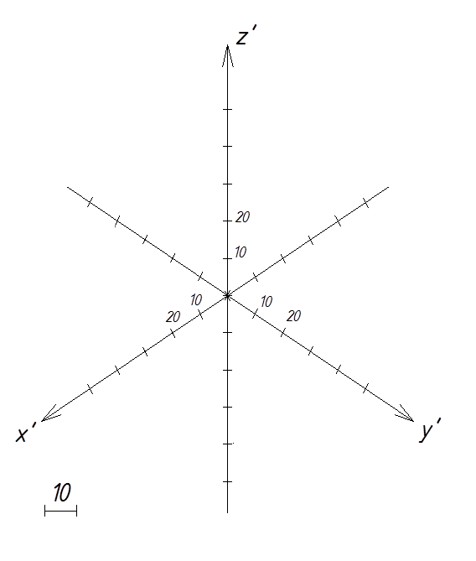
4) ПОСТРОИТЬ ПРОЕКЦИИ ТОЧЕК

А (А1, А2, А3)

В (В1, В2, В3)
С (С1, С2, С3)

2. ПОСТРОИТЬ НЕДОСТАЮЩИЕ ПРОЕКЦИИ ТОЧЕК A, B, C,
D, E .
ЗАПИСАТЬ КООРДИНАТЫ ТОЧЕК :
A ( , , ) B ( , , ) C ( , , )
D ( , , ) E ( , , ) .
3. СОЕДИНИТЬ ТОЧКИ В ЗАДАЧЕ 2 В ОТРЕЗКИ АВ, ВЕ.
ЗАПИСАТЬ НАИМЕНОВАНИЕ ИХ ПОЛОЖЕНИЯ В ПРОСТРАНСТВЕ И НАТУРАЛЬНУЮ ВЕЛИЧИНУ:
АВ = = мм ____________________________
ВЕ = = мм ____________________________
АУДИТОРНЫЕ ЗАДАНИЯ
4. ЗАПИСАТЬ НАИМЕНОВАНИЕ ПОЛОЖЕНИЯ ОТРЕЗКОВ АВ, СD, MN, EF В ПРОСТРАНСТВЕ.
ИЗМЕРИТЬ НАТУРАЛЬНУЮ ВЕЛИЧИНУ ОТРЕЗКОВ И ЗАПИСАТЬ ЕЕ ЗНАЧЕНИЕ В МИЛЛИМЕТРАХ.

5. ПОСТРОИТЬ ПРОЕКЦИИ ТОЧКИ А , КОТОРАЯ ДЕЛИТ ОТРЕЗОК СD В ОТНОШЕНИИ 1: 3.

6. НА ПРОЕКЦИЯХ ПРЯМОЙ l ПОСТРОИТЬ ПРОЕКЦИИ ОТРЕЗКА АВ , НАТУРАЛЬНАЯ ВЕЛИЧИНА КОТОРОГО РАВНА 30 мм .

ТЕМА 2. ПЛОСКОСТЬ
ДОМАШНИЕ ЗАДАНИЯ
7. ПОСТРОИТЬ НЕДОСТАЮЩИЕ ПРОЕКЦИИ ТРЕУГОЛЬНИКА АВС . ПОСТРОИТЬ НЕДОСТАЮЩИЕ ПРОЕКЦИИ ТОЧКИ К, ПРИНАДЛЕЖАЩЕЙ ПЛОСКОСТЯМ ТРЕУГОЛЬНИКОВ. ЗАПИСАТЬ НАИМЕНОВАНИЕ ПОЛОЖЕНИЯ ПЛОСКОСТЕЙ В ПРОСТРАНСТВЕ .

8. ПОСТРОИТЬ ГОРИЗОНТАЛЬНУЮ ПРЯМУЮ h ( h1 , h2 ) В ПЛОСКОСТИ ∑ ( m || n ). ВЫПОЛНИТЬ ПРЕОБРАЗОВАНИЕ ПЛОСКОСТИ С ПОМОЩЬЮ ГОРИЗОНТАЛИ h В ПРОЕЦИРУЮЩУЮ.

АУДИТОРНЫЕ ЗАДАНИЯ
9. ПОСТРОИТЬ ГОРИЗОНТАЛЬНУЮ ПРОЕКЦИЮ h1 ПРЯМОЙ h , РАСПОЛОЖЕНОЙ В ПЛОСКОСТИ ∑ ( m || n ).

10. ДОСТРОИТЬ ФРОНТАЛЬНУЮ ПРОЕКЦИЮ А₂В₂С₂D₂ ПЛОСКОГО ЧЕТЫРЕХУГОЛЬНИКА АВСD.

11. ОПРЕДЕЛИТЬ НАТУРАЛЬНУЮ ВЕЛИЧИНУ УГЛА ПРИ ВЕРШИНЕ В ТРЕУГОЛЬНИКА АВС И УГОЛ ЕГО НАКЛОНА К П2 ( β ).

12. ОПРЕДЕЛИТЬ УГОЛ НАКЛОНА ПЛОСКОСТИ ∑ ( l , А) К П1 ( α ) .
ТЕМА 3. ПОВЕРХНОСТИ
ДОМАШНИЕ ЗАДАНИЯ
- ЗАПИСАТЬ НАЗВАНИЯ ГЕОЕТРИЧЕСКИХ ПОВЕРХНОСТЕЙ И ИХ ЭЛЕМЕНТОВ.

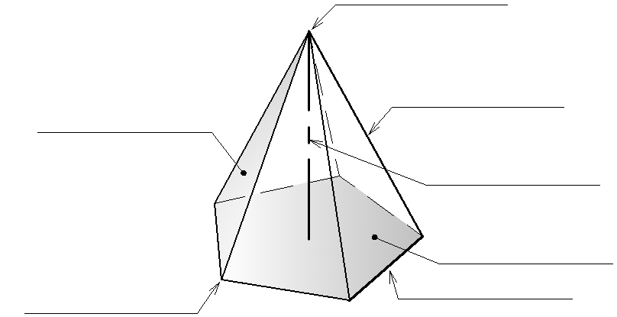

____________________________________________________

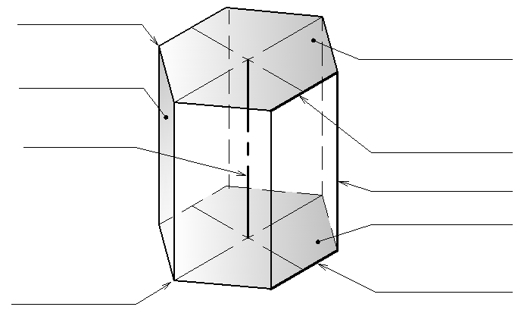

______________________________________________________
14. ЗАПИСАТЬ НАЗВАНИЯ ГЕОМЕТРИЧЕСКИХ ПОВЕРХНОСТЕЙ И ИХ ЭЛЕМЕНТОВ. ПОСТРОИТЬ ТРИ ПРОЕКЦИИ ЭТИХ ПОВЕРХНОСТЕЙ.

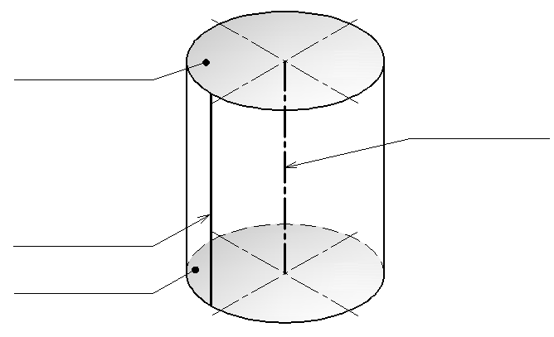
___________________________________________________

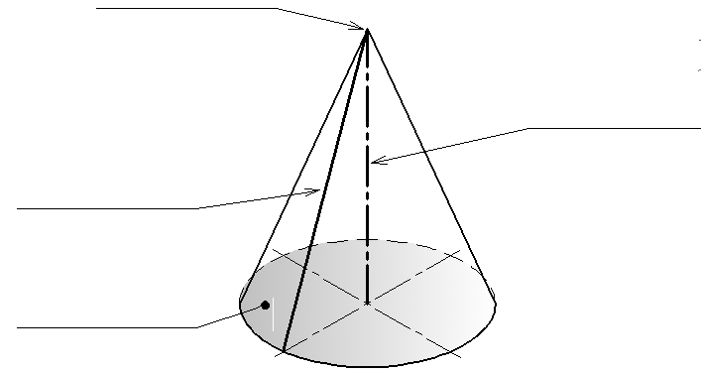

______________________________________________________

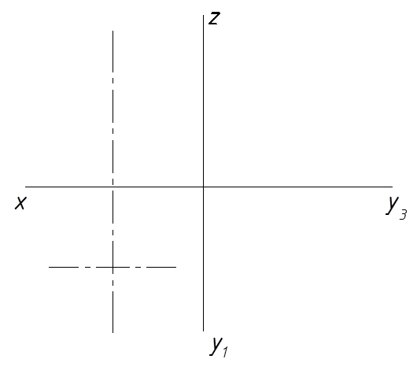
15. ПОСТРОИТЬ ОТСУТСТВУЮЩИЕ ПРОЕКЦИИ РЕБЕР ПИРАМИДЫ И ТОЧЕК 1, 2, 3, 4, 5, ЛЕЖАЩИХ НА ЕЕ ПОВЕРХНОСТИ .
16. ПОСТРОИТЬ ПРОФИЛЬНУЮ ПРОЕКЦИЮ КОНУСА И ПРОЕКЦИИ ТОЧЕК А, В, С, D, Е, ЛЕЖАЩИХ НА ЕЕ ПОВЕРХНОСТИ .

АУДИТОРНЫЕ ЗАДАНИЯ
17. ПОСТРОИТЬ ПРОФИЛЬНУЮ ПРОЕКЦИЮ ПРЯМОЙ ПРАВИЛЬНОЙ ШЕСТИГРАННОЙ ПРИЗМЫ И ДВЕ НЕДОСТАЮЩИЕ ПРОЕКЦИИ ТОЧЕК А И В , ПРИНАДЛЕЖАЩИХ ЕЕ ПОВЕРХНОСТИ.
18. ПОСТРОИТЬ ГОРИЗОНТАЛЬНУЮ ПРОЕКЦИЮ УСЕЧЕННОГО КОНУСА.

19. ПОСТРОИТЬ ГОРИЗОНТАЛЬНУЮ ПРОЕКЦИЮ (НА П1) ГРУППЫ ГЕОМЕТРИЧЕСКИХ ПОВЕРХНОСТЕЙ.
ТЕМА 4. АКСОНОМЕТРИЧЕСКИЕ ПРОЕКЦИИ
ДОМАШНИЕ ЗАДАНИЯ
20. ПОСТРОИТЬ ПРЯМОУГОЛЬНЫЕ ИЗОМЕТРИЧЕСКИЕ ПРОЕКЦИИ ТОЧЕК ПО ЗАДАННЫМ КООРДИНАТАМ X, Y, Z.
A (20, -15, 25), B (20, 0, 30), C (0, 20, 20)
21. ПОСТРОИТЬ ПРЯМОУГОЛЬНЫЕ ИЗОМЕТРИЧЕСКИЕ ПРОЕКЦИИ ТОЧЕК А, В, С, ЗАДАННЫХ НА ЧЕРТЕЖАХ .

22. ПОСТРОИТЬ ПРЯМОУГОЛЬНУЮ ИЗОМЕТРИЧЕСКУЮ ПРОЕКЦИЮ ПРАВИЛЬНОГО ШЕСТИУГОЛЬНИКА ABCDEK.
АУДИТОРНЫЕ ЗАДАНИЯ
23. ПОСТРОИТЬ ПРЯМОУГОЛЬНУЮ ИЗОМЕТРИЧЕСКУЮ ПРОЕКЦИЮ МНОГОУГОЛЬНИКА ABCDEK.
24. ПОСТРОИТЬ УПРОЩЕННЫЕ АКСОНОМЕТРИЧЕСКИЕ ПРОЕКЦИИ ОКРУЖНОСТИ (ОВАЛЫ) ДИАМЕТРОМ 30 мм НА ВИДИМЫХ ГРАНЯХ КУБА.
25. ПОСТРОИТЬ ПРОЕКЦИИ ПРЯМОЙ ПРАВИЛЬНОЙ ШЕСТИУГОЛЬНОЙ ПРИЗМЫ, ОСНОВАНИЯ КОТОРОЙ ПАРАЛЛЕЛЬНЫ ПЛОСКОСТИ П2; ОСНОВАНИЯ ВПИСАНЫ В ОКРУЖНОСТЬ РАДИУСОМ 20 мм , ВЫСОТА - 60 мм.

ПОСТРОИТЬ ПРЯМОУГОЛЬНУЮ ИЗОМЕТРИЧЕСКУЮ ПРОЕКЦИЮ ПРИЗМЫ.
26. ПОСТРОИТЬ ПРОФИЛЬНУЮ ПРОЕКЦИЮ ДЕТАЛИ С ЦИЛИНДРИЧЕСКИМ ОТВЕРСТИЕМ НА ВЕРТИКАЛЬНОЙ СТЕНКЕ И НЕДОСТАЮЩИЕ ПРОЕКЦИИ ТОЧЕК А, В, С, РАСПОЛОЖЕНЫХ НА ЕЕ ПОВЕРХНОСТИ.

ПОСТРОИТЬ ПРЯМОУГОЛЬНУЮ ИЗОМЕТРИЧЕСКУЮ ПРОЕКЦИЮ ДЕТАЛИ
ТЕМА 5. ПЕРЕСЕЧЕНИЕ ПОВЕРХНОСТИ ПЛОСКОСТЬЮ
ДОМАШНИЕ ЗАДАНИЯ
27. ПОСТРОИТЬ ПРОФИЛЬНУЮ ПРОЕКЦИЮ УСЕЧЕННОЙ ПРИЗМЫ С ВНУТРЕННЕЙ ПРИЗМАТИЧЕСКОЙ ПОЛОСТЬЮ .
28. ПОСТРОИТЬ ТРИ ПРОЕКЦИИ ЛИНИИ ПЕРЕСЕЧЕНИЯ ПРЯМОЙ ЧЕТЫРЕХГРАННОЙ ПИРАМИДЫ ПЛОСКОСТЬЮ ∑ ( ∑₂ ) ЧАСТНОГО ПОЛОЖЕНИЯ. ОПРЕДЕЛИТЬ ВИДИМОСТЬ .
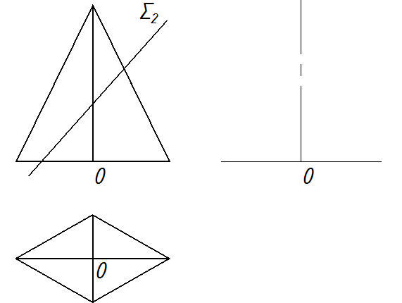
29. ЗАДАН ПРЯМОЙ КРУГОВОЙ ЦИЛИНДР. ПОСТРОИТЬ ТРЕТЬЮ ПРОЕКЦИЮ ЦИЛИНДРА. ПОСТРОИТЬ ПРОЕКЦИИ ЛИНИИ ПЕРЕСЕЧЕНИЯ ЦИЛИНДРА С ПЛОСКОСТЬЮ ЧАСТНОГО ПОЛОЖЕНИЯ Ω ( Ω1 ). ОПРЕДЕЛИТЬ ВИДИМОСТЬ.
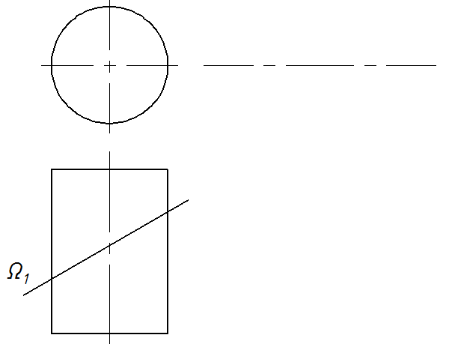
АУДИТОРНЫЕ ЗАДАНИЯ
30. ПОСТРОИТЬ ПРОЕКЦИИ ЛИНИИ ПЕРЕСЕЧЕНИЯ ПИРАМИДЫ ПЛОСКОСТЬЮ ОБЩЕГО ПОЛОЖЕНИЯ ∑ ( h ∩ f ).
ИСПОЛЬЗОВАТЬ СПОСОБ ЗАМЕНЫ ПЛОСКОСТЕЙ ПРОЕКЦИЙ.

31. ЗАДАН ЦИЛИНДР ОБЩЕГО ПОЛОЖЕНИЯ, УСЕЧЕННЫЙ ПЛОСКОСТЬЮ.
ПОСТРОИТЬ ПРОЕКЦИИ КРАТЧАЙШЕЙ ЛИНИИ (ГЕОДЕЗИЧЕСКОЙ) МЕЖДУ ТОЧКАМИ M и N НА ПОВЕРХНОСТИ ЦИЛИНДРА.
ТЕМА 6. ВИДЫ. РАЗРЕЗЫ.
ДОМАШНИЕ ЗАДАНИЯ.
32. ПО ЗАДАННОЙ АКСОНОМЕТРИЧЕСКОЙ ПРОЕКЦИИ ПОСТРОИТЬ ШЕСТЬ ОСНОВНЫХ ВИДОВ ДЕТАЛИ. УКАЗАТЬ НАЗВАНИЕ КАЖДОГО ВИДА (ЗАДАНИЕ ВЫПОЛНИТЬ НА ДОПОЛНИТЕЛЬНОМ ЛИСТЕ БУМАГИ).
33. ЗАДАНА ДЕТАЛЬ С ЦИЛИНДРИЧЕСКОЙ НАРУЖНОЙ ПОВЕРХНОСТЬЮ И ДВУМЯ СКВОЗНЫМИ ЦИЛИНДРИЧЕСКИМИ ОТВЕРСТИЯМИ.
ПОСТРОИТЬ ВИД СЛЕВА. ВЫПОЛНИТЬ ФРОНТАЛЬНЫЙ И ПРОФИЛЬНЫЙ РАЗРЕЗЫ (МАТЕРИАЛ - СТАЛЬ).

34. ЗАДАН ЦИЛИНДР С ПРИЗМАТИЧЕСКОЙ ПРОРЕЗЬЮ И СКВОЗНЫМ ЦИЛИНДРИЧЕСКИМ ОТВЕРСТИЕМ.
ПОСТРОИТЬ ВИД СЛЕВА. ВЫПОЛНИТЬ ФРОНТАЛЬНЫЙ И ПРОФИЛЬНЫЙ РАЗРЕЗЫ (МАТЕРИАЛ - СТАЛЬ).

АУДИТОРНЫЕ ЗАДАНИЯ
35. ВЫПОЛНИТЬ ФРОНТАЛЬНЫЙ РАЗРЕЗ ДЕТАЛИ (МАТЕРИАЛ - СТАЛЬ).
36. ЗАДАНЫ ДЕТАЛИ СО СКВОЗНЫМИ ОТВЕРСТИЯМИ. ПОСТРОИТЬ ГОРИЗОНТАЛЬНЫЕ, ФРОНТАЛЬНЫЕ И ПРОФИЛЬНЫЕ ПРОЕКЦИИ ЭТИХ ДЕТАЛЕЙ С РАЗРЕЗАМИ (МАТЕРИАЛ - ПОЛИМЕР).

37. ПО ДВУМ ЗАДАННЫМ ПРОЕКЦИЯМ ДЕТАЛИ ПОСТРОИТЬ ЕЕ ПРОФИЛЬНУЮ ПРОЕКЦИЮ. ВЫПОЛНИТЬ ФРОНТАЛЬНЫЙ И ПРОФИЛЬНЫЙ РАЗРЕЗЫ (МАТЕРИАЛ - ПОЛИМЕР).
ТЕМА 7. ПЕРЕСЕЧЕНИЕ ПОВЕРХНОСТЕЙ
ДОМАШНИЕ ЗАДАНИЯ
38. ПОСТРОИТЬ ЛИНИИ ПЕРЕСЕЧЕНИЯ ЦИЛИНДРОВ (ИСПОЛЬЗОВАТЬ СПОСОБ СЕКУЩИХ СФЕР).

АУДИТОРНЫЕ ЗАДАНИЯ
39. ПОСТРОИТЬ ЛИНИЮ ПЕРЕСЕЧЕНИЯ ПОВЕРХНОСТЕЙ (УСЕЧЕННОГО КОНУСА И ЦИЛИНДРА).

СПИСОК ЛИТЕРАТУРЫ

- Хаскін А.М Креслення.. – К.: Вища школа, 1972.
- Гордон В.О., Семенцов-Огиевский А.М. Курс начертательной геометри. – Л.: Наука, 1988.
- Государственные стандарты Единой системы конструкторской документации (ЕСКД).
- Ванін В.В., Перевертун В.В., Надкернична Т.М., Власюк Г.Г. Інженерна графіка.- К.: Видавнича група BHV, 2009.- 400с.

